Henrike JACOB

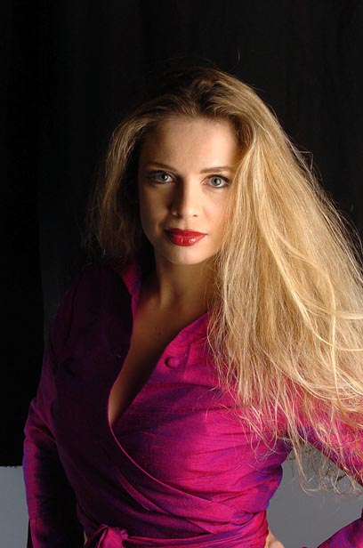

Née à Sarrebruck ,en Allemagne, Henrike Jacob rencontre tôt l'opéra, en interprétant les rôles d'enfants du répertoire. Elle suit, tout d'abord, des études de lettres modernes et de philologie française et anglaise, à l'Université de Sarrebruck, qu'elle achève par un cursus à la Sorbonne (Paris IV). Parallèlement, elle commence des études de musique et obtient un Premier Prix du Conservatoire Supérieur de Musique de Paris.

Très vite, elle obtient ses premiers engagements en tant que soliste : aux Festivals d'Aix en Provence (retransmission sur ARTE), d'Edinburgh, de Gstaad, de Schwetzingen et de Salzbourg, ainsi qu'au Sarrebrucker Staatstheater. Elle complète sa formation en intégrant les "Jeunes Voix du Rhin", à l'Opéra National du Rhin,où elle abordera, parmi d’autres, les rôles d’Adèle dans Fledermaus, Amina dans La Sonnambula, Lucia dans The Rape of Lucrezia… Son goût s'affirme également pour l'oratorio : Grande Messe en Ut de Mozart (Lourdes, Bordeaux, Paris), le Requiem de Brahms (Paris), la Création et Les Saisons de Haydn (Philharmonie de Munich), Elias et le Psaume 42 de Mendelssohn (Paris, Munich,..) La Resurrezione de Haendel à la Philharmonie de Bilbao et à Madrid... Elle se produit aussi en récital, notamment aux côtés de Irene-Cordelia Huberti (Festival de Colmar, Opéra National du Rhin...).

Henrike JACOB aime le répertoire mozartien : d’abord Papagena puis une Pamina très applaudie, dans La Flûte enchantée (mise en scène d’Achim Freyer, rentransmis en direct sur ARTE avec le Festival de Schwetzingen, puis à l’Opéra National du Rhin), Blonde, dans l’Enlèvement au Sérail (au Landestheater Innsbruck et au Reisopera aux Pays-Bas), Despina, dans Cosi fan tutte (à Paris et au Festival de Châteauvallon) et dans les grands airs de concert (au Journées lyriques de Chartres, avec l’Orchestre de Tours). Mais on la retrouve aussi avec bonheur dans le répertoire belcantiste : de Rossini, Clorinda dans La Cenerentola (Opéra National de Bordeaux, retransmis sur France Musique) et de Donizetti, Adina dans l’Elisir d’Amore (Festival de Ponte de Lima - Portugal) et bientôt Norina dans Don Pasquale (Opéra de Nice). Française de cœur, elle aime aussi le répertoire français : Sophie, dans Werther de Massenet (Opéra National de Bordeaux), Frasquita dans Carmen de Bizet (Opéra National de Strasbourg), Clorinda, dans Il Signor Fagotto d’Offenbach (Opéra National de Lyon) ou, plus contemporain, Francesca da Rimini dans une création de G. Garcin (au Festival de la Côte Saint-André). Avec un goût particulier pour R. Strauss, elle a été Naïade et doublure de Zerbinette, dans Ariadne auf Naxos (Opéra de Monaco et de Genève). Elle a débuté récemment dans la Traviata, de Verdi (mise en scène P-E Fourny), avec une Violetta remarquée, d’abord au Festival « Musiques au cœur » d’Antibes, sous la houlette d’Eve Ruggieri, puis au Festival de Lacoste, avec l’accueil enthousiaste de Pierre Cardin.

